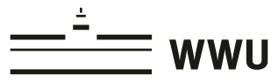
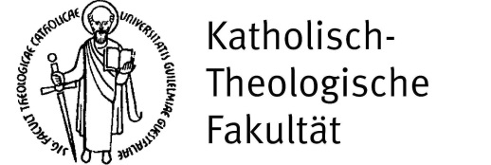
Ergänzungsstudium in der Promotion zum Dr. theol.
Tabelle zum Nachweis der Pflichtstunden
Erläuterung
Im Rahmen des Ergänzungsstudiums nach §3 PromO sind in verschiedenen Fächern Fachstunden nachzuweisen. Dies geschieht in der Regel durch besuchte Vorlesungen, jedoch lassen sich auch andere Veranstaltungen gem. §3 Abs. 7 PromO anerkennen.
Bitte füllen Sie die folgende Tabelle aus. Weisen Sie dabei Veranstaltungen, die sie nicht an der Kath.-Theol. Fakultät der WWU Münster belegt haben und/oder die unter §3 Abs. 7 fallen, gesondert nach (z.B. durch ein Transcript of Records o.ä.). Falls Sie in Einzelfällen Unterstützung benötigen, z.B. bei der Anrechnung von SWS, wenden Sie sich bitte an den wiss. Mitarbeiter / die wiss. Mitarbeiterin im Dekanat. Einige Beispiele für verschiedene Leistungen sind bereits unten aufgeführt.
Stundennachweis
Name ____________________________________________
Matr.nr. __________________________________________
Semester / Zeitraum | Ggfs. Nr. / Veranstalter / Veranstaltung | SWS
Exegese AT (16 SWS)
WiSe 12/13  04/2015-06/2015  WiSe 15/16 | 12345 Prof.Name – Beispielvorlesung  Arbeit in der Erwachsenenbildung an Institut XYZ  Prof. Name – Dokumentiertes Selbststudium | 2  4  2
Exegese NT (18 SWS)
Kirchengeschichte (16 SWS)
Fundamentaltheologie (10 SWS)
Dogmatik (20 SWS)
Moraltheologie (12 SWS)
Pastoraltheologie (8 SWS)
Liturgiewissenschaft (8 SWS)
Kirchenrecht (10 SWS)
Philosophie (20 SWS)
Christliche Sozialwissenschaft (8 SWS)
Religionspädagogik (8 SWS)
Homiletik (3 SWS)
Humanwissenschaftliche Studienanteile (4 SWS)

Hiermit bestätige ich die Richtigkeit der gemachten Angaben. Veranstaltungen, die nicht im Vorlesungsverzeichnis der WWU Münster einzusehen sind, habe ich entsprechend nachgewiesen.

Ort, Datum Unterschrift

Vom Dekanat auszufüllen
Die Angaben wurden geprüft und ihre Richtigkeit wird bestätigt. Die im Rahmen des Ergänzungsstudiums zu erbringenden Pflichtstunden wurden geleistet.

Datum, Unterschrift, Stempel

